Helyesbítő számla
Helyesbítő számlát abban az esetben kell kiállítani, ha a számlán szereplő tételekkel kapcsolatban kell javítást eszközölni (pl. rossz ÁFA kulcs, helytelen mennyiség, stb.).

Helyesbítés elindítása listából
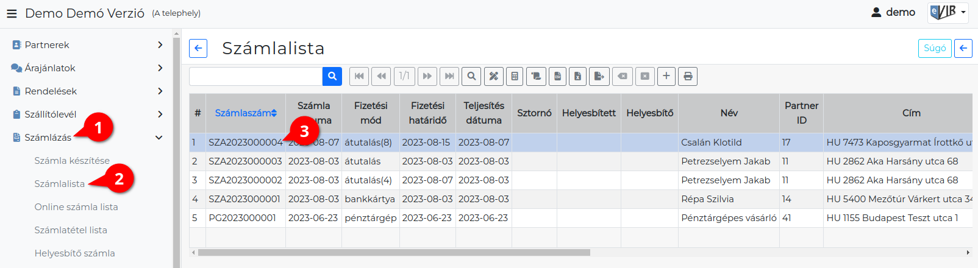
- A Számlázás
- Számlalista menüpontra kattintva megjelenik a számlák listája.
- A helyesbítendő számla sorára kell kattintani.
- A számla adatainak oldalán a navigációs részen megjelenő Helyesbítő számla szövegre vagy a ikonra kell kattintani és megjelenik a Helyesbítő számla készítése űrlap, ahol a helyesbítés művelete elvégezhető.

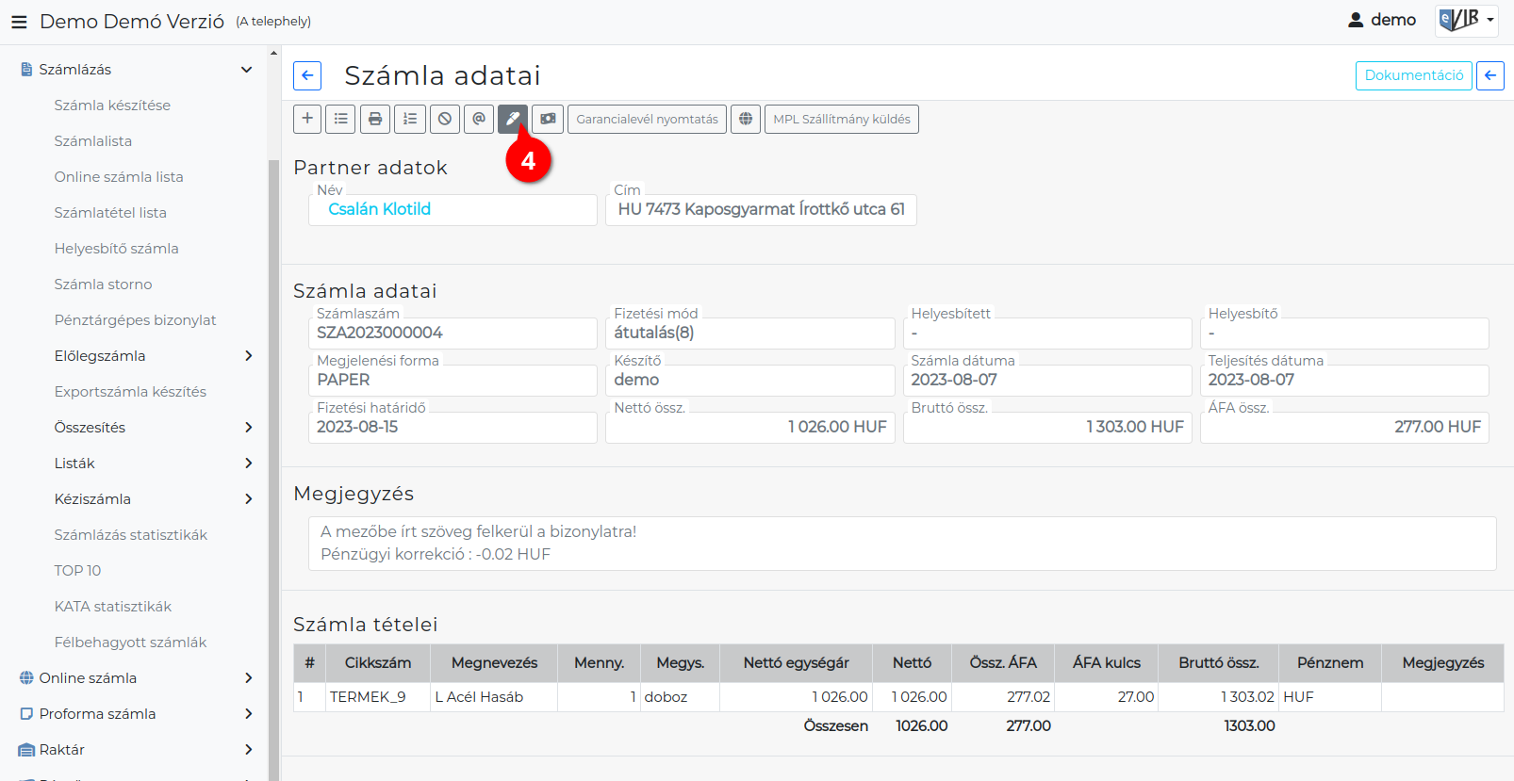
Ha nem lehet a Helyesbítő számla ikonra/szövegre kattintani, akkor a számla nem helyesbíthető (mert pl. már korábban stornózva vagy helyesbítve lett)!

Helyesbítés elindítása menüből
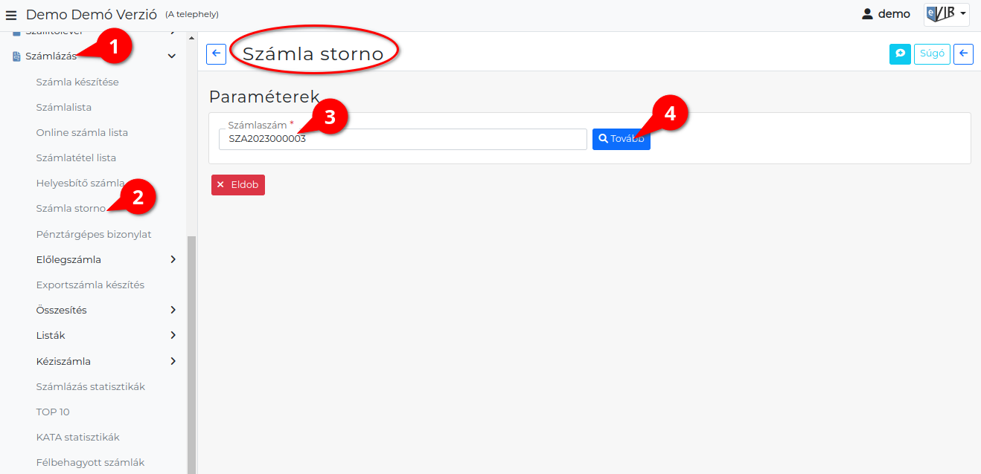
- A Számlázás,
- Helyesbítő számla menüpontra kattintva lehet elindítani menüből a helyesbítés funkciót.
- A számlaszám megadása után a
- | Tovább | gombra kell kattintani és megjelenik a Helyesbítő számla készítése űrlap, ahol a helyesbítés művelete elvégezhető.

Kapcsolódó oldalak:
- Számla helyesbítés, sztornó
- Bizonylat sztornó
- Bizonylat készítés

